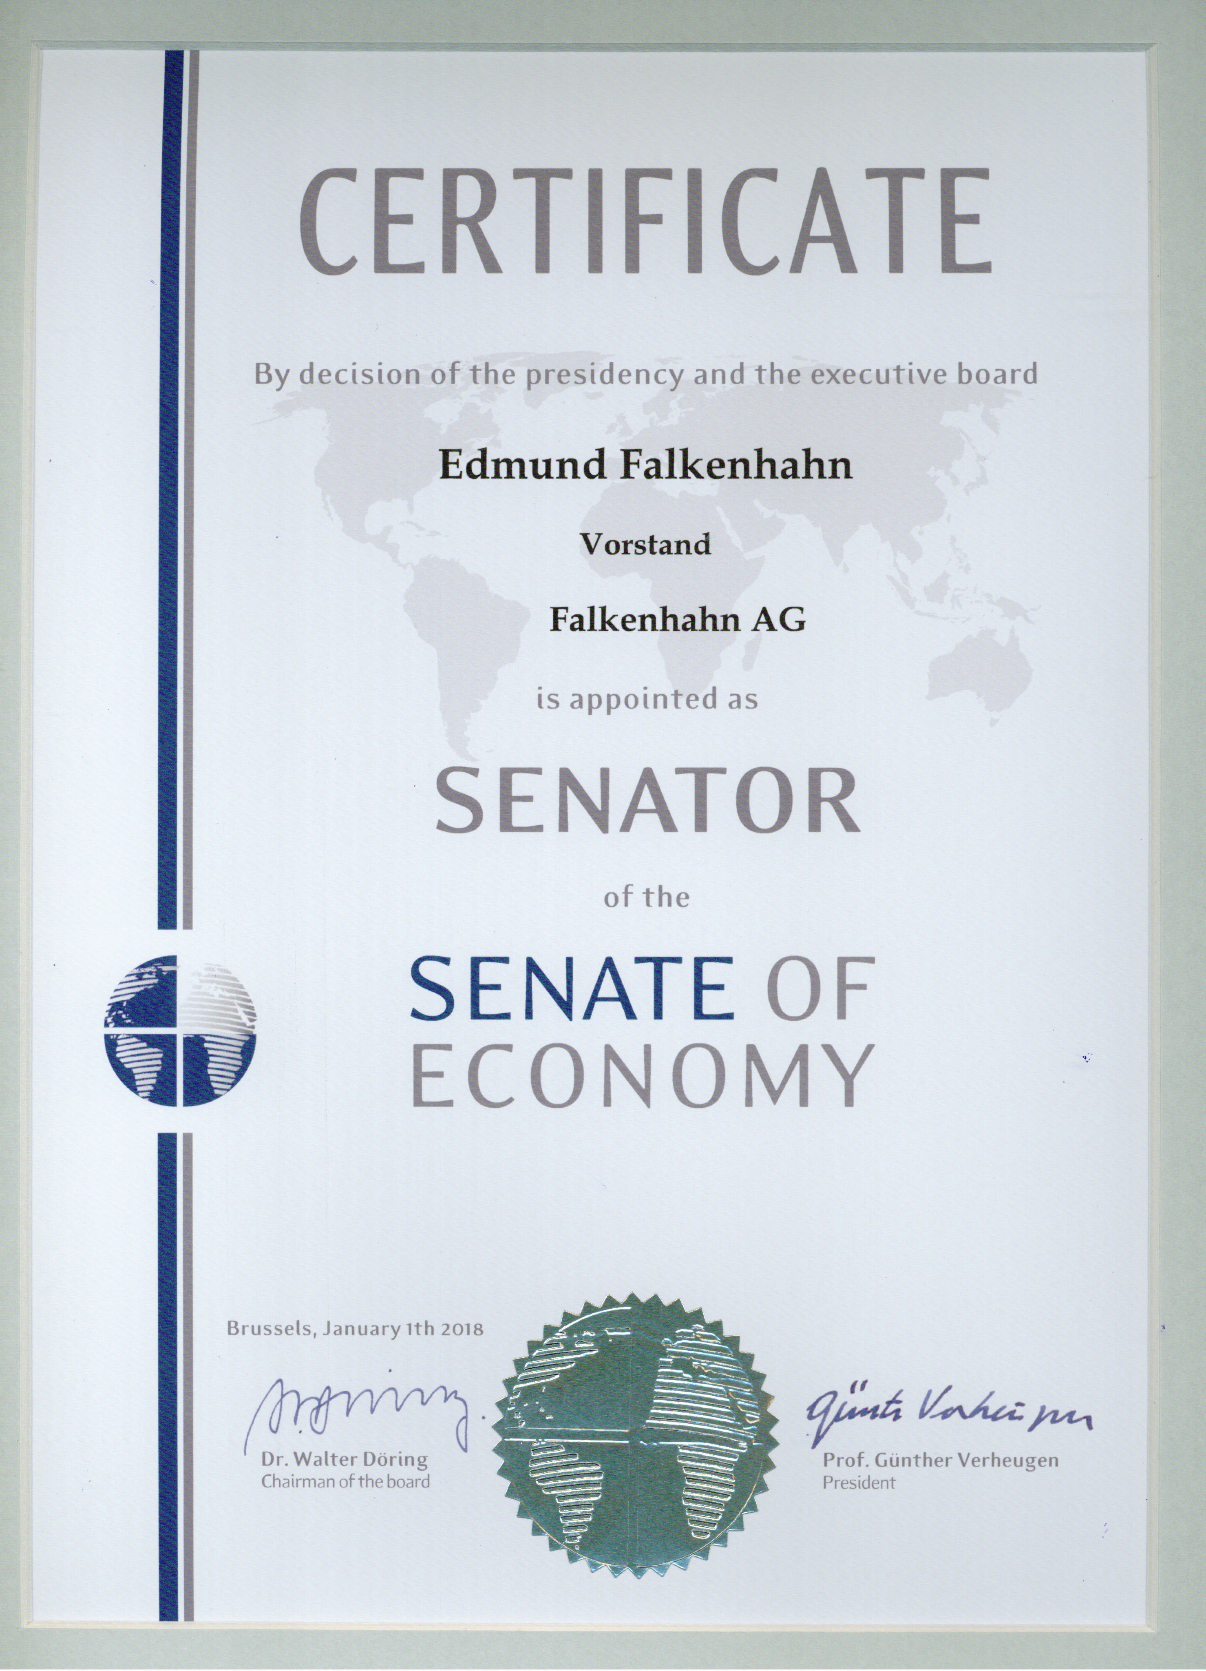

Edmund Falkenhahn zum Wirtschaftssenator ernannt
Edmund Falkenhahn, Vorstand der Falkenhahn AG aus Geisa/Thüringen wurde zum Senator des Senate of Economy berufen und erhielt seine Ernennungsurkunde. Der Senat der Wirtschaft ist ein Think & Do Tank, dem Repräsentanten aus Wirtschaft, Wissenschaft und Gesellschaft angehören, die sich ihrer Verantwortung gegenüber Staat und Gesellschaft stellen und den Dialog mit Entscheidungsträgern aus Politik, Wirtschaft, Kultur und Medien führen.
Falkenhahn hatte im Jahr 1976 den Schreinereibetrieb seines Vaters übernommen und ihn zu einem der größten Hersteller von EPAL-Paletten ausgebaut. Er stellte für sein holzverarbeitendes Unternehmen nahe Eisenach die Weichen in Richtung einer hochmechanisierten Fertigung und führte in 2008 die Marke WORLD-Europaletten ein. Heute, nach 10 Jahren am Markt, hat sich die innovative Marke ihren festen Platz erobert und begeht ihr Jubiläum.
Im Rahmen des Senats der Wirtschaft erwarten Falkenhahn interessante Ehrenaufgaben. Er geht davon aus, dass er über den Senat der Wirtschaft viele Anregungen im Sinne einer ökosoziale Marktwirtschaft aufnehmen und weitergeben kann. So freut er sich auf neue Gespräche und Anregungen für sein unternehmerisches und gesellschaftliches Umfeld.
Nach den Worten des früheren EU-Kommissars Günter Verheugen und nunmehrigen Präsidenten des Senate of Economy Europe gehöre es zur gesellschaftlichen Verantwortung von Unternehmern, die europäische Integration voranzubringen. „Der neue Senate of Economy Europe will eine Stimme für ein politisch geeintes und wirtschaftlich starkes Europa sein.“ Organisationen der Wirtschaft, die auf europäischer Ebene ihre Interessen vertreten, gebe es viele. Der Senate Europe habe eine andere Vision, unterstreicht Verheugen. „Der Senat fragt nicht, was Europa für die Wirtschaft tun kann, sondern umgekehrt: Was kann die Wirtschaft für Europa tun?“
Die Senatoren verstehen sich dann auch als die Botschafter des Senats der Wirtschaft. Sie tragen durch ihre persönliche Mitgliedschaft dazu bei, die Ziele des Senates im Dialog mit Entscheidungsträgern aus Politik, Wirtschaft, Kultur und Medien umzusetzen. Die konsequente Beachtung von gesellschaftlichen Regeln sind dabei die Grundlage des verantwortlichen Handelns.

(2.273 Zeichen, 309 Wörter) FAL-18-066

